迪庆州旅游发展委员会
工 作 简 报
第83期
迪庆州旅游发展委员会办公室 2018年11月19日

迪庆州参加2018年度上海旅交会
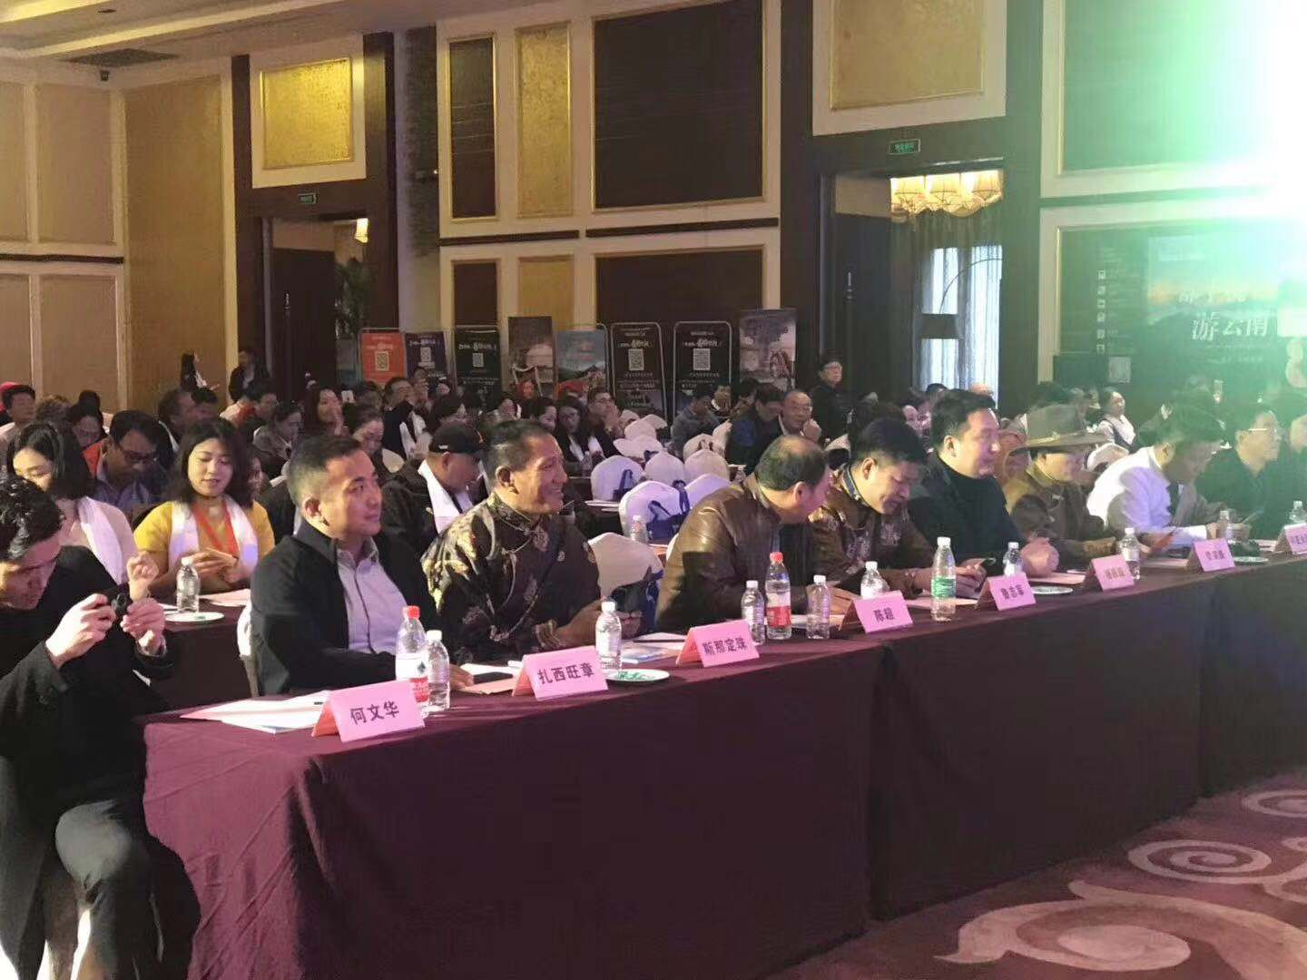
2018年11月16日至18日，上海旅交会在上海新会展中心举行。迪庆州旅游发展委员会组织全州景区、旅行社、酒店参加了2018年度上海旅交会。会上迪庆州以“世界的香格里拉”为品牌结合迪庆州全域旅游产品，向所有的参展及参观的旅游渠道商、游客展示了“世界的香格里拉”丰富的旅游资源，结合全域旅游产品，特别是结合冬季旅游促销的优惠政策到上海参加旅交会。旅交会上通过发材料、表演节目、旅游资源以及产品线路推介的形式进行全方位全立体展示。通过旅游相关政策、精品旅游线路及多元化的旅游组合产品的介绍，让旅游企业更加深入地了解迪庆州的旅游市场，进一步推进客源增长创造有利的条件，成为了旅交会上亮丽的风景线，为提升和守护香格里拉品牌打下了坚实的基础。
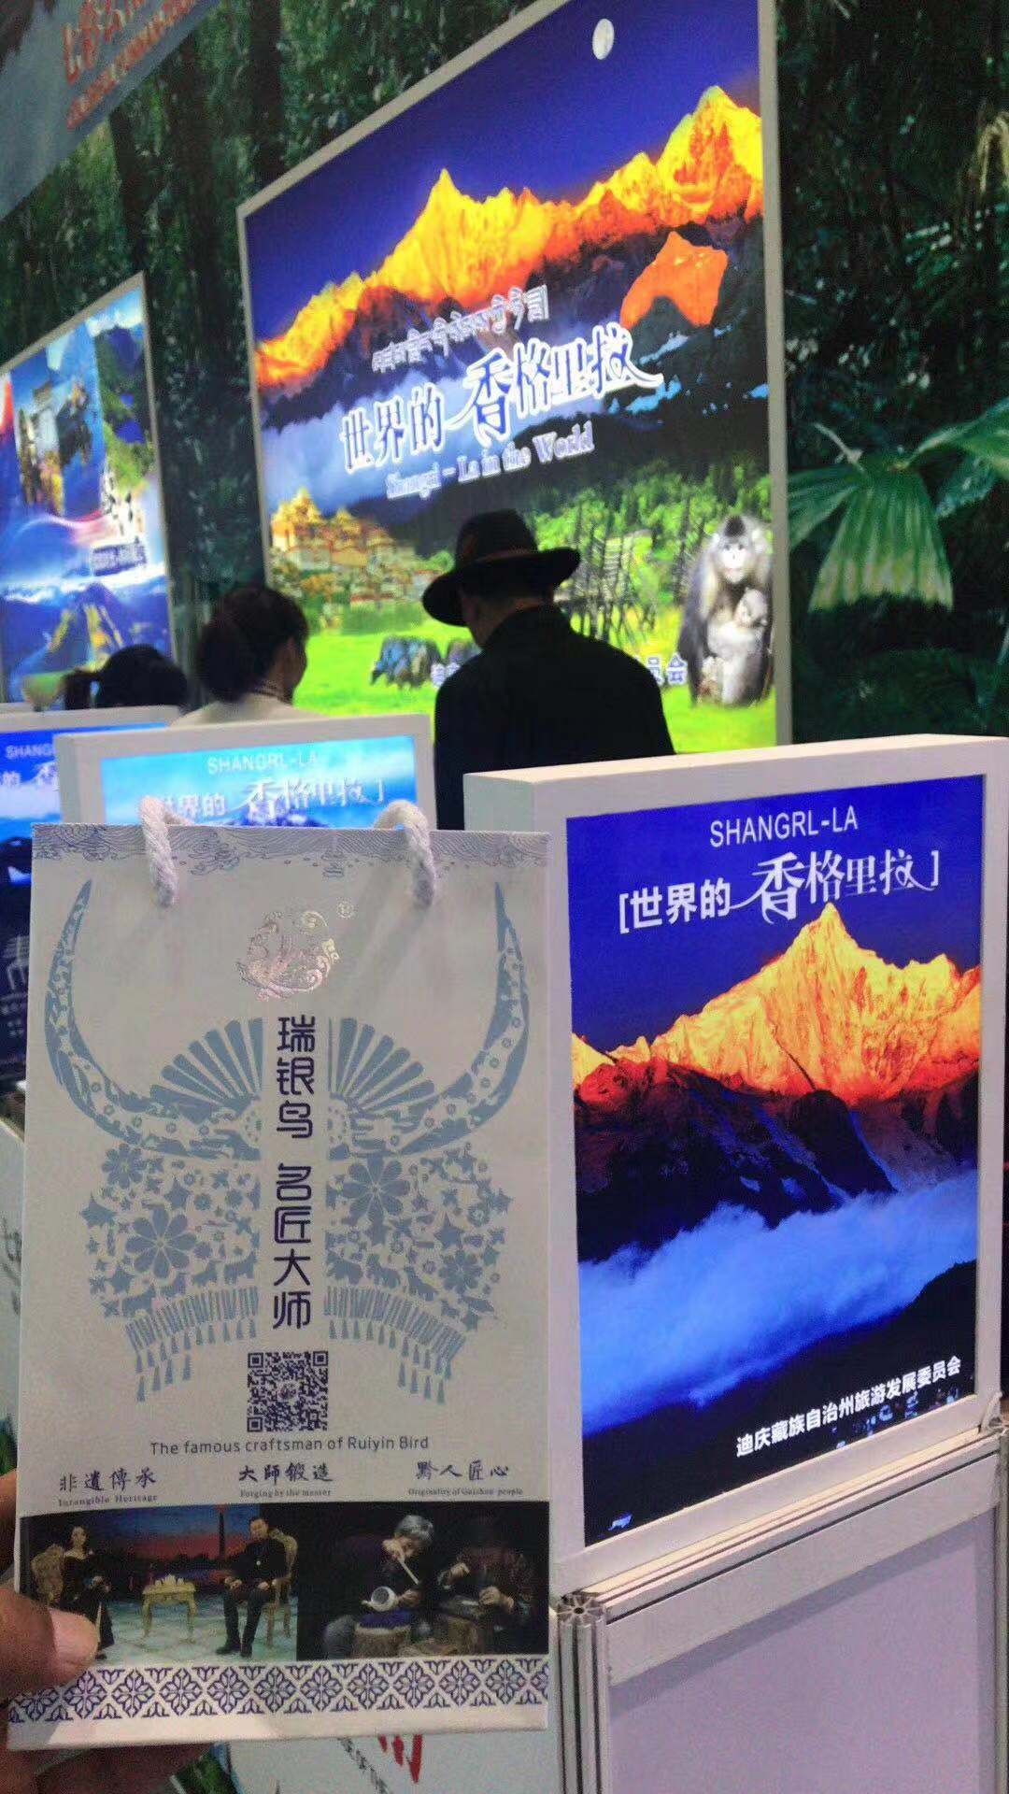

抄送：州委 州政府

